 | 디지털 일체형 유량 모니터 |  | Model : KM 5 series
 | Digital flow monitor
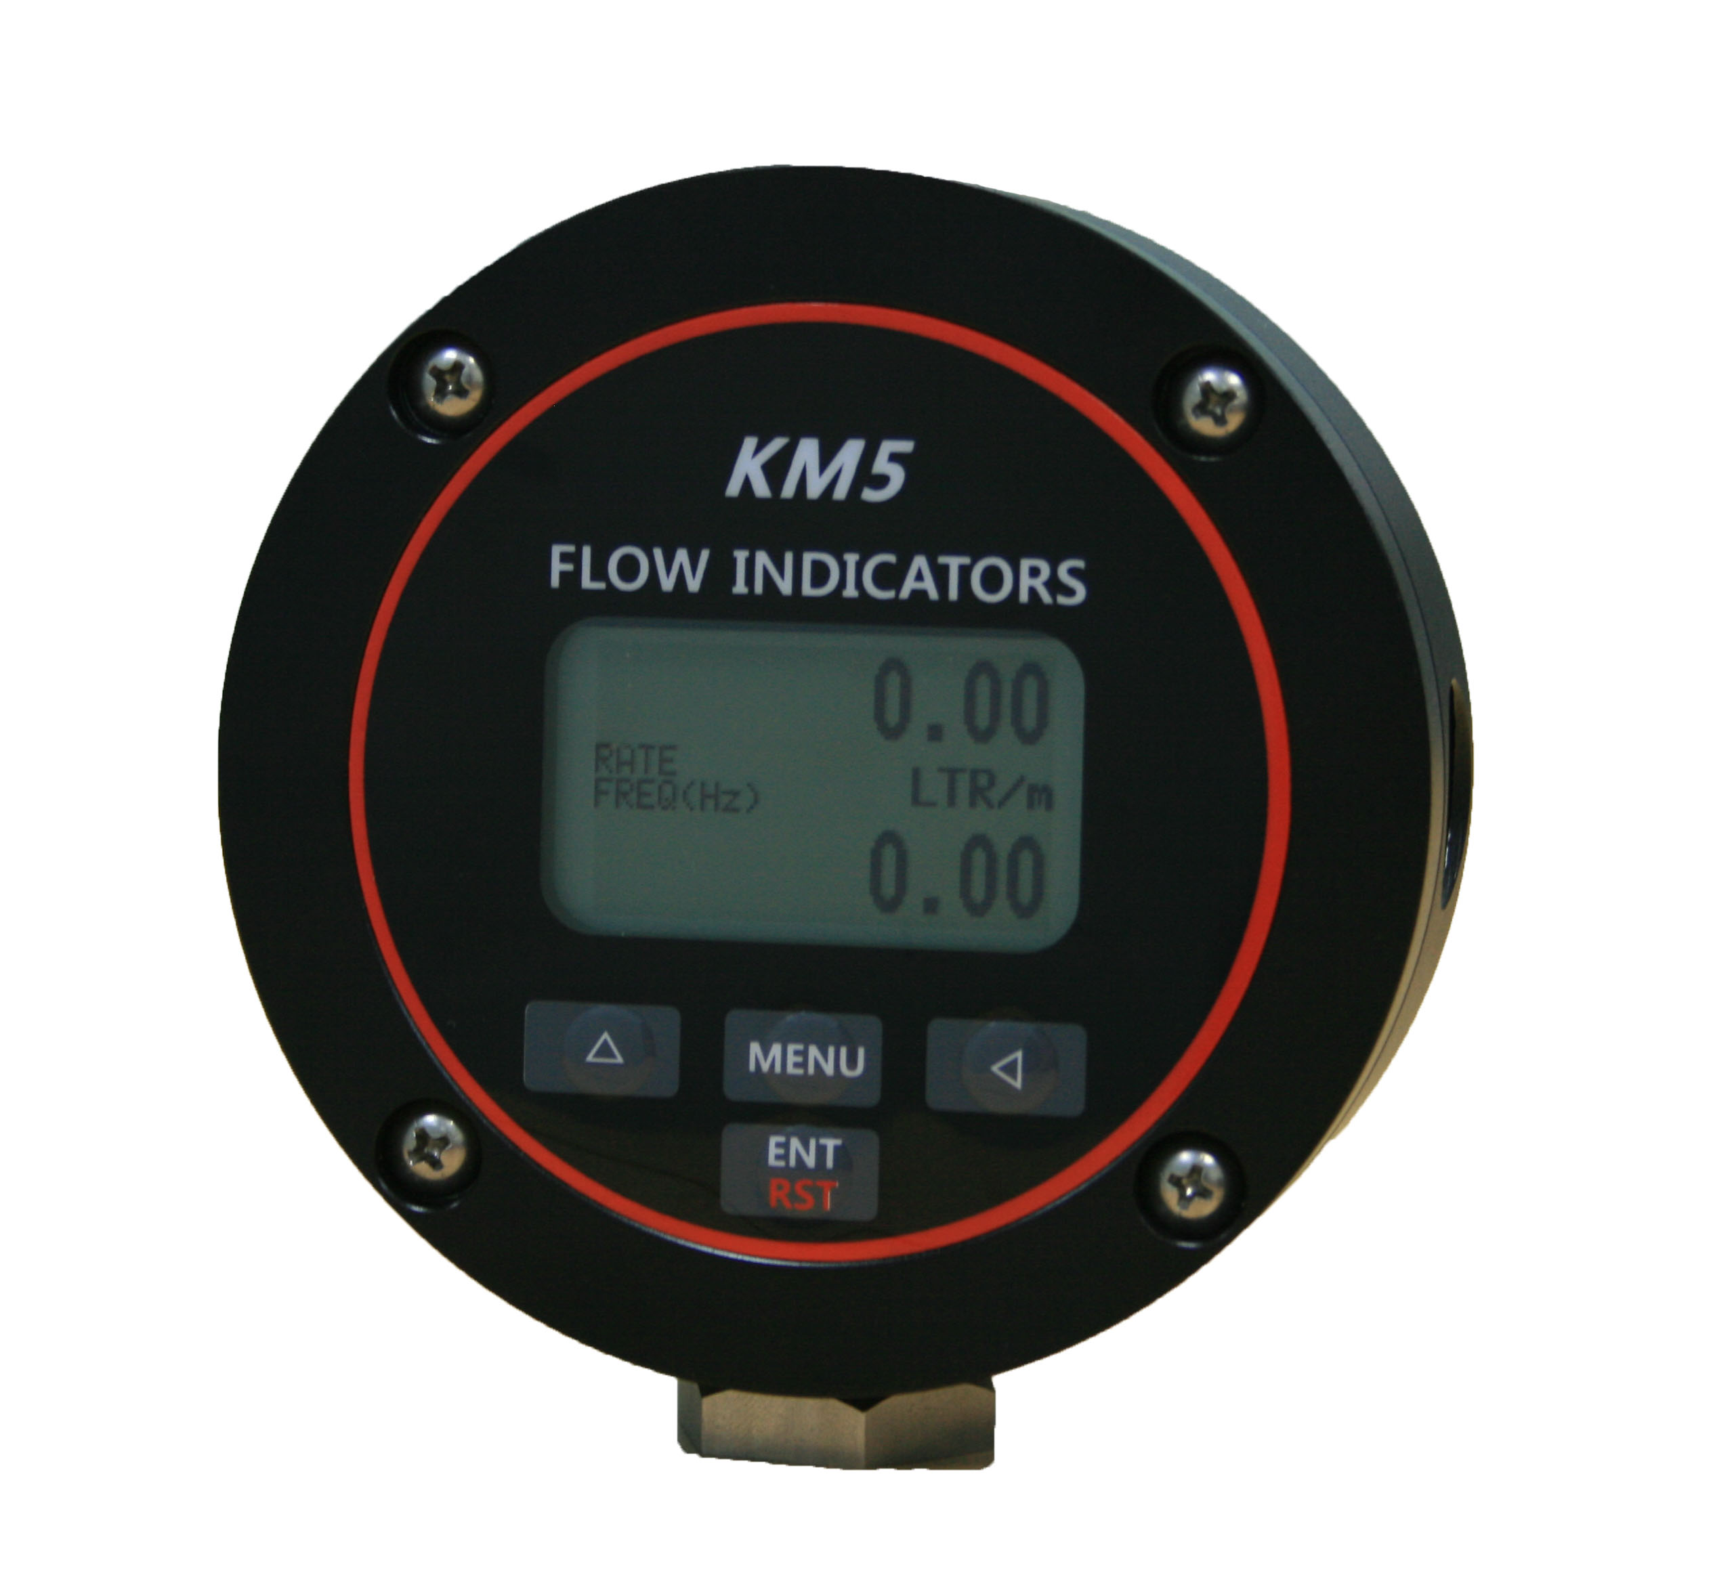 |  | 본 유량모니터는 유량센서에서 출력되는 펄스 출력을 입력 순간유량 및 적산(누적량), 그래픽 LCD 에서 표시하므로, 사용자가 쉽게 유량 감시를 할 수 있다.  4/20㎃DC, 변환 출력이 가능하며, 적산 펄스를 출력하므로, PLC및 지시계, 카운터에 적용이 가능한 다기능 일체형 유량 모니터이다.

Specifications

Display | 128 * 64 Graphic, backlit LCD
Display update time | 0.25, 0.5, 1.0, 2.0 Second
Rate average time | 0 – 20 Second programmable selection
Input power | 24VDC, 3.6V 리튬전지
Date memory | EEPROM stores data for 10 years if power is lost.
Output power | DC12V, 50㎃, unregulated (Only “DC” Power Option)
Temperature | Operating ( 0 to 70℃ ), Storage ( -20 to 90℃ )
Humidity | 0 – 90 %rh
Input | Count input, 5 ㎑ max.
K-factor range : 0.001 to 99,999,999
Magnetic pick-up, NPN, Reed sw, TTL, Voltage pulse
 | 20 Point linearization (Option)
Reset | Total ( Menu selection clear )
DC4-20㎃ output | Resolution 12 bit  Accuracy : Better than 0.1%  Maximum load : Max 750Ω  Isolation : Isolated.
Pulse output | MOSFET-Photovoltaic Relay 140㎃ Max  Pulse width : Off, 10, 100 ㎳ 선택  Frequency : 1 ㎑ max.

Material | Cast Aluminum

Dimension

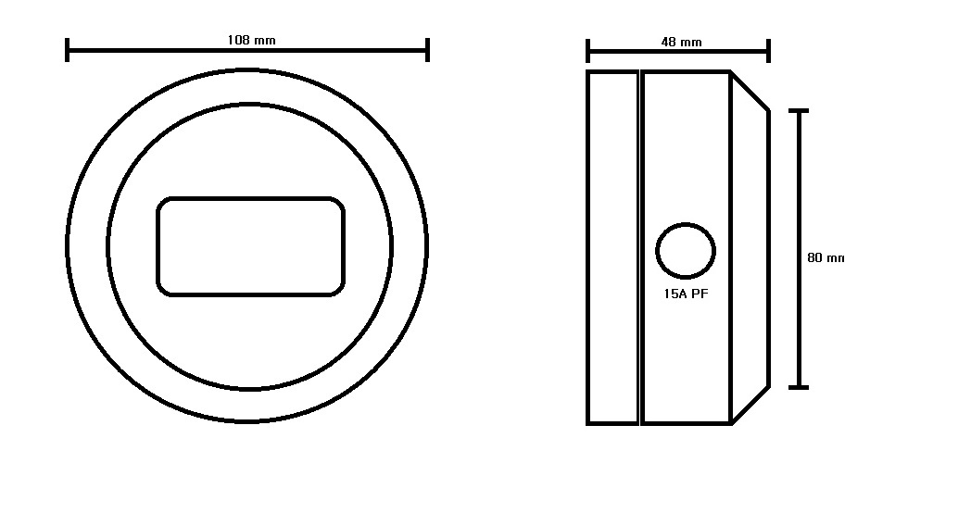

Ordering information

Model | Code |  |  |  |  | Description
KM5 |  |  |  |  |  | - Rate & Total Digital Indicator, Ver 1.0
Input type | 0 |  |  |  |  | - Linear
Input type | 1 |  |  |  |  | - 20 Point Linearization
Analog Output |  | 0 |  |  |  | - None
Analog Output |  | 1 |  |  |  | - 4-20㎃ Output ( Not “BA” Power Option )
Relays Output |  |  | 0 |  |  | - None
Relays Output |  |  | 1 |  |  | - 2 Relay Output ( Only “DC” Power Option )
Communication |  |  |  | 0 |  | - None
Power |  |  |  |  | DC | - DC 24V
Power |  |  |  |  | BA | - 3.6 V 리튬전지
Power |  |  |  |  | 2W | - 2-wire loop power

예: KM5011-0DC ( Linear input, 4-20㎃DC Output, 2 Relay, 24VDC )

